Проверка и наладка средств измерения и автоматизации.

ГОСТ 34.603-92 Виды испытаний автоматизированных систем

ГОСТ Р 54101-2010. Средства автоматизации и системы управления. Средства и системы обеспечения безопасности. Техническое обслуживание и текущий ремонт

ГОСТ 19.005-85 ЕСПД. Р-схемы алгоритмов и программ. Обозначения

условные графические и правила выполнения.

ГОСТ 19.101-77 ЕСПД. Виды программ и программных документов (с

Изменением № 1).

ГОСТ 19.301-79 ЕСПД. Программа и методика испытаний. Требования к

содержанию и оформлению (с Изменениями № 1 – 2).

ГОСТ 19.701-90 (ИСО 5807-85) ЕСПД. Схемы алгоритмов, программ,

данных и систем. Обозначения условные и правила выполнения.

ГОСТ 24.104-85 Единая система стандартов автоматизированных систем

управления. Автоматизированные системы управления. Общие требования.

Согласно эксплуатационным документам. Используя техническую документацию.

Шаг влево шаг в право и всё!!! Стенды должны соответствовать ПУЭ и документации оборудования. Условия климатические в том числе. Условия энергообеспечения обязательно.

Наличие сертификатов и наличие все требований по ТБ. Контроль по гарантийным срокам годности – документы от ЦСМ.

Основная задача при проверки

1. Контролируемые условия
2. Контролируемое воздействие на датчик
3. Поверенные средства измерения для снятия показаний с нужным классом точности

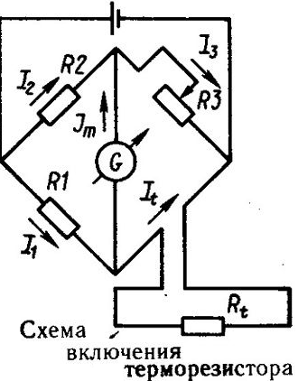

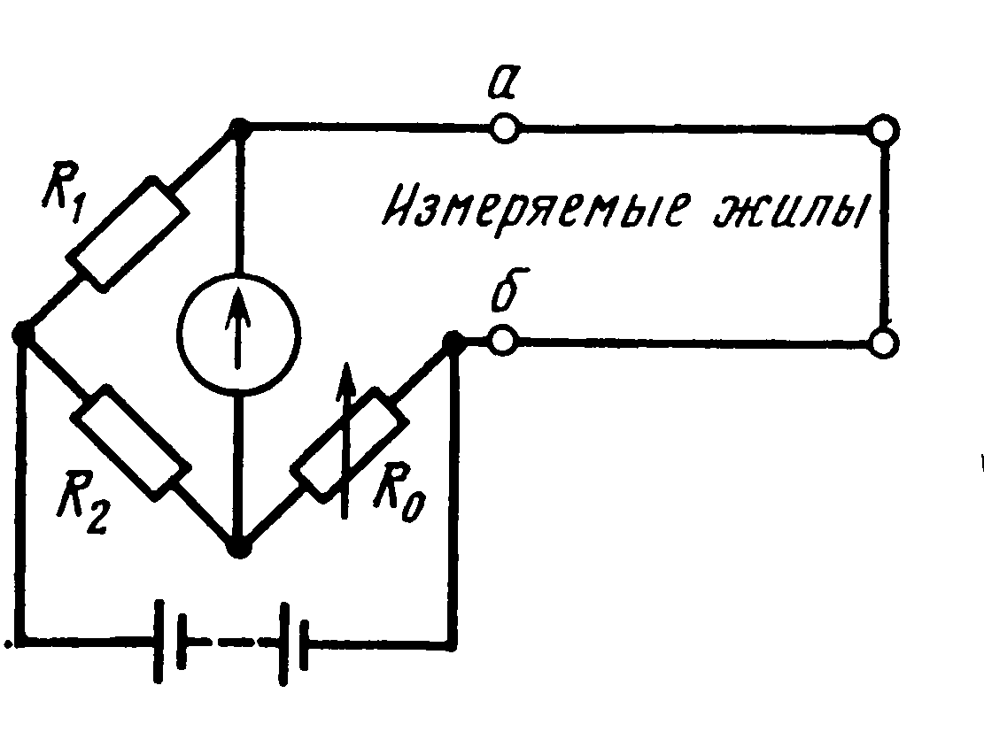

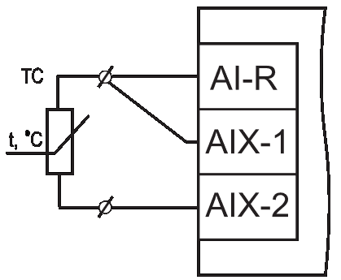подключение по документации ТС.

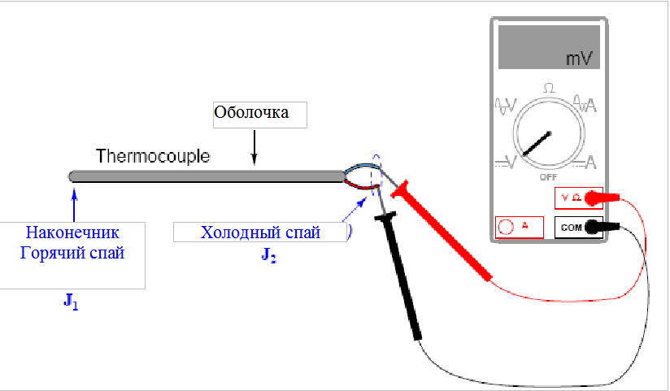схема проверки термопары.

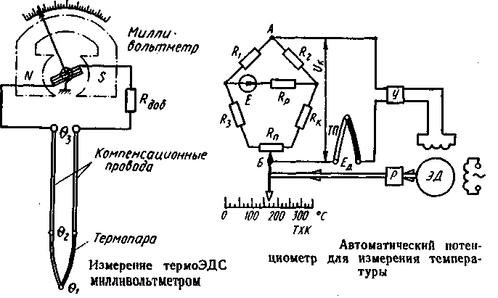

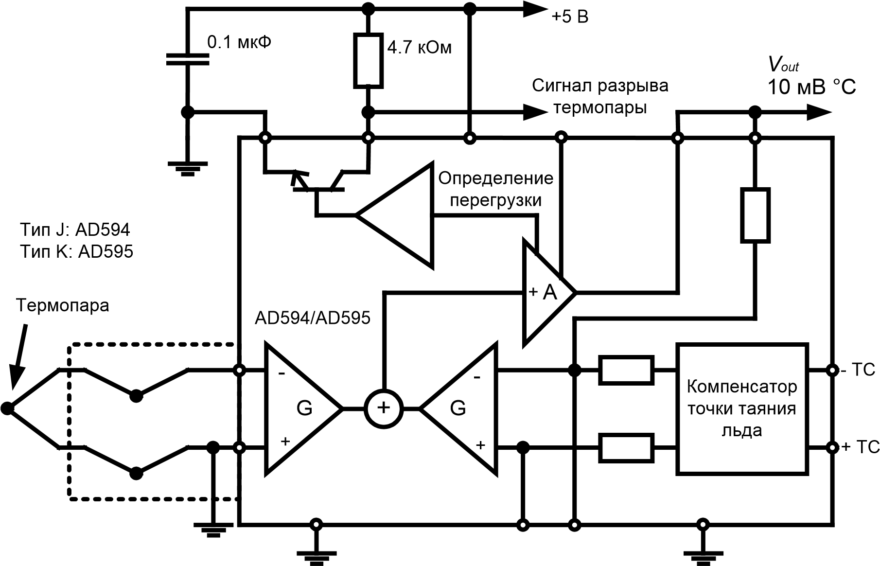

Схемы

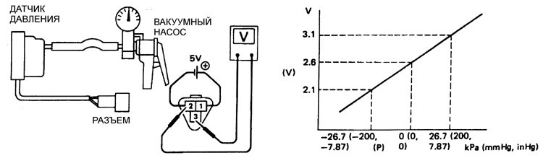 проверка датчика давления. Сигнал по току.

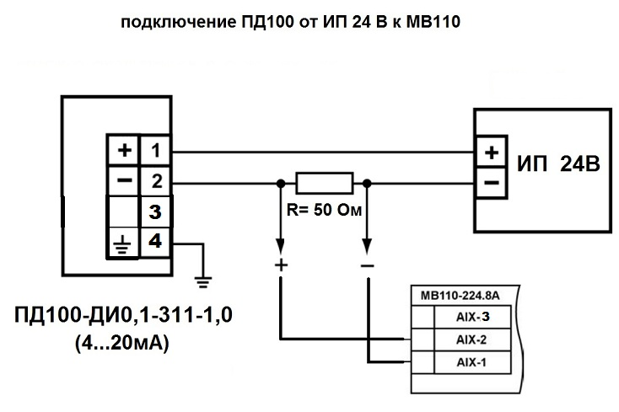

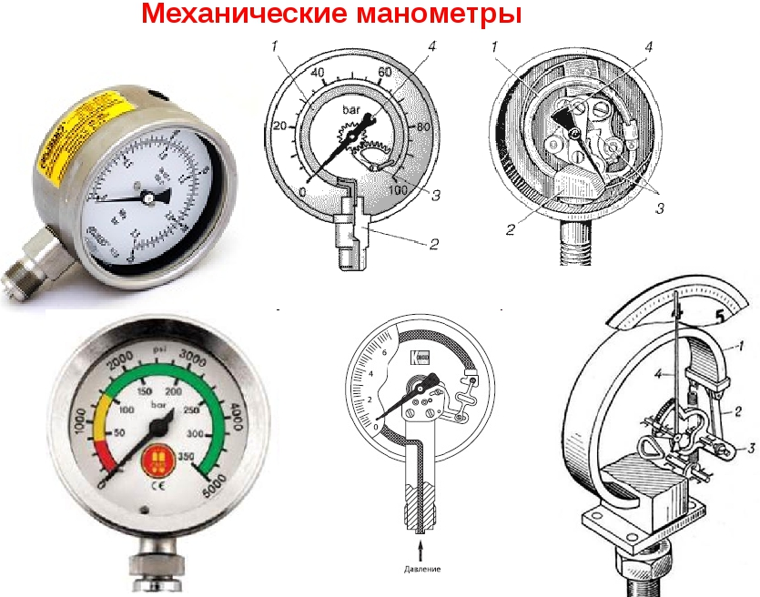 механические манометры.